|  |  |
| --- | --- |
| **SỞ GD & ĐT BÌNH ĐỊNH**  **TRƯỜNG THPT CHUYÊN**  **LÊ QUÝ ĐÔN** | **KỲ THI CHỌN HỌC SINH GIỎI**  **KHU VỰC DUYÊN HẢI & ĐỒNG BẰNG BẮC BỘ**  **NĂM HỌC 2022 - 2023**  **MÔN: Vật Lý 11** |

**ĐỀ THI ĐỀ XUẤT**

**Câu 1: (4 điểm)**

1. Cho một vòng dây dẫn bán kính *R* tích điện *q*. Chứng minh rằng điện thế tại một điểm nằm trên mặt phẳng vòng dây và cách tâm vòng một khoảng $r≪R$ có dạng:  với *α, β* là các hằng số. Xác định hằng số *β*.

Cho biết khai triển Taylor:  khi .

2. Người ta thiết kế một thấu kính tĩnh điện lí tưởng từ vòng dây trên như hình vẽ. Các electron phi tương đối tính được phát với động năng không đổi K. Hệ thống được thiết kế sao cho vòng dây chỉ tích điện khi electron tới gần mặt phẳng vòng dây một khoảng nhỏ hơn *d*/2 (vùng tô đậm trên hình, $d≪R$, gọi là “vùng kích hoạt”), ra khỏi vùng đó, vòng dây lại trung hòa về điện. Quá trình nạp và xả điện xem như là tức thời. Bỏ qua từ trường và ảnh hưởng của electron đến sự phân bố điện tích trên vòng. Tốc độ của electron theo phương *Oz* là không đổi.

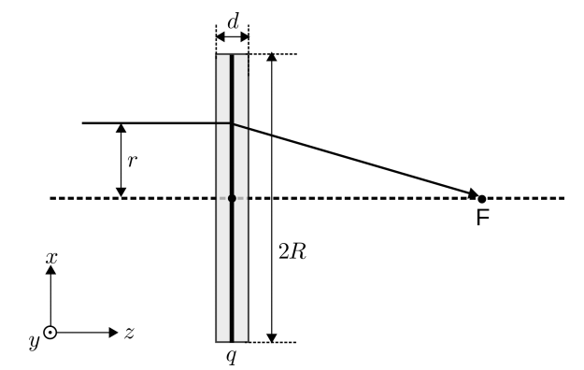

a. Xét chùm tia electron tới thấu kính theo phương song song với *Oz* và cách *Oz* một khoảng *r* với $r≪R$. Xác định dấu của điện tích q và tiêu cự f của thấu kính. Cho rằng $d≪f$.

b. Xét chùm tia electron tới thấu kính theo phương hợp với Oz một góc *γ* rất nhỏ. Chùm tia tới và tia ló cắt trục Oz tại hai điểm cách vòng các khoảng bằng b và c. Chứng minh rằng 

**Câu 2 (5 điểm)**

Một khung dây dẫn khối lượng m, chiều rộng x, chiều dai D được giữ yên trong mặt phẳng thẳng đứng (Hình 3). Khung dây được đặt trong từ trường đều B, có phương vuông góc với mặt phẳng của khung, nhưng ở phía dưới cạnh đáy của khung dây không có từ trường. Ở thời điểm , người ta thả khung với vận tốc ban đầu bằng không. Vị trí cạnh đáy của khung được xác định bởi tọa độ y(t). Lấy gia tốc trọng trường là g.

D

x

y(t)

g

Hình 2

**1.** Giả sử khung dây có điện trở R và độ tự cảm không đáng kể, chiều dài D đủ lớn sao cho khung dây đạt vận tốc giới hạn trước khi rời khỏi từ trường. Tìm vận tốc giới hạn của khung dây và nhiệt lượng tỏa ra từ lúc  đến khi cạnh trên của khung dây bắt đầu rời từ trường theo B, x, m, R, g và D (nếu có).

**2.** Giả sử khung được làm từ vật liệu siêu dẫn và có độ tự cảm L. Cũng giả thiết rằng chiều dài D đủ lớn sao cho khung đạt vận tốc giới hạn trước khi rời khỏi từ trường. Chứng tỏ khung dao động điều hòa. Tìm chu kì dao động theo B, x, m, L.

**Câu 3 (4 điểm):**

Cho một khối thủy tinh dạng hình trụ rỗng có tiết diện thẳng như hình vẽ. Các giá trị bán kính ngoài và bán kính trong của khối lần lượt là $R$ và $R^{'}=R/2$. Chiết suất của môi trường bên ngoài và phần không khí nằm bên trong hốc trụ đều có giá trị bằng $1$. Chiết suất của khối thủy tinh thay đổi theo khoảng cách $r$ đến trục đối xứng theo quy luật:

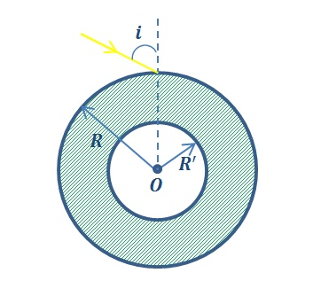

Chiếu một tia sáng tới mặt ngoài của khối thủy tinh. Tia sáng này nằm trong mặt phẳng vuông góc với trục đối xứng của khối và hợp với pháp tuyến tại điểm tới một góc là $i$.

a) Chứng minh rằng tại một vị trí nằm trên đường truyền tia sáng nằm cách trục một khoảng là $r$, góc lệch của tia sáng $i_{r}$ so với phương bán kính luôn thỏa mãn hệ thức: $n_{r}.r.sini_{r}=const$

b) Góc tới $i$ phải thỏa mãn điều kiện nào để tia sáng lọt được vào trong hốc trụ không khí?

c) Tính góc lệch giữa tia sáng tới và tia sáng ló ra khỏi khối trong các trường hợp góc tới $i={30}^{0}$ và $i={60}^{0}$.

Cho:

**Câu 4 (4 điểm):**

Cho cơ hệ như hình 1, khối lượng các vật  và  Khi hệ ở trạng thái cân bằng, lò xo dãn một đoạn  Lấy gia tốc trọng trường  Bỏ qua mọi lực cản, khối lượng lò xo và dây treo.

m1

m2

Hình 1

1) Kéo vật m2 xuống một đoạn x0 rồi thả nhẹ. Tìm điều kiện x0 để m2 dao động điều hòa.

2) Hệ hai vật đang cân bằng, người ta đốt sợi dây treo m1.

a. Xác định gia tốc của các vật ngay sau khi đốt dây treo.

b. Sau bao lâu kể từ lúc đốt dây treo thì lò xo có chiều dài tự nhiên lần đầu tiên. Tìm vận tốc mỗi vật lúc đó.

**Câu 5 (3 điểm):**

Cho hai hộp đen, mỗi hộp có 2 đầu ra. Trong mỗi hộp chứa 3 phần tử: 1 điện trở, 1 nguồn điện một chiều có điện trở trong rất nhỏ, 1 điôt. Những phần tử cùng loại trong hai hộp là như nhau. Trong một hộp các phần tử được mắc thành hai nhánh song song với nhau. Trong hộp còn lại các phần tử mắc không phân nhánh.

Dụng cụ được dùng gồm có:

* Một bộ nguồn gồm 2 pin mắc nối tiếp với một biến trở.
* Hai đồng hồ vạn năng hiện số.
* Dây nối.
* Giấy vẽ đồ thị

Biết rằng khi nối hai đầu của hộp đen với Ampe kế thì một hộp cho giá trị 0, một hộp cho giá trị vài miliAmpe.

**Yêu cầu:** Vẽ sơ đồ mạch điện trong mỗi hộp đen; Xây dựng phương án để xác định giá trị của điện trở và hiệu điện thế mở của Điôt.

**Người ra đề:** *Lê Thị Thanh Hương SĐT 0976494307*

*Võ Nhật Minh SĐT 0794424413*